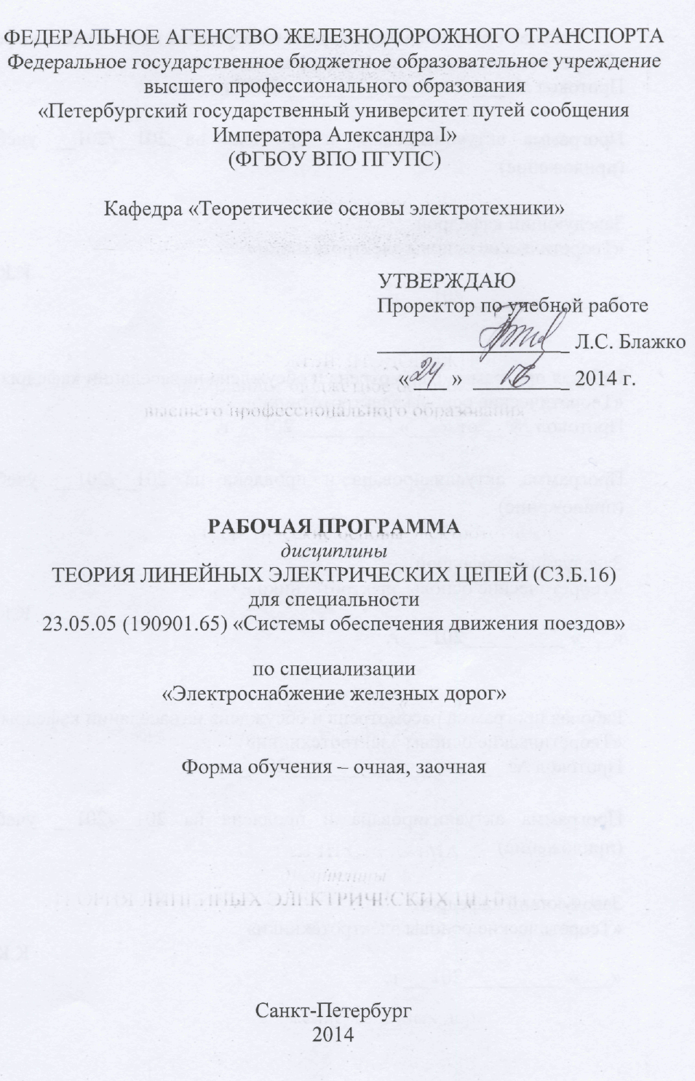
Рабочая программа рассмотрена и обсуждена на заседании кафедры «Теоретические основы электротехники»
Протокол № 1 от «09» сентября 2015 г.

Программа актуализирована и продлена на 2015/2016 учебный год (приложение)

Заведующий кафедрой  «Теоретические основы электротехники» |  | К.К. Ким
«09» 09 2015 г.

Рабочая программа рассмотрена и обсуждена на заседании кафедры «Теоретические основы электротехники»
Протокол № 1 от «31» августа 2016 г.

Программа актуализирована и продлена на 2016/2017 учебный год (приложение)

Заведующий кафедрой  «Теоретические основы электротехники» |  | К.К. Ким
«05» 09 2016 г.

Рабочая программа рассмотрена и обсуждена на заседании кафедры «Теоретические основы электротехники»
Протокол № 9 от «16» мая 2017 г.

Программа актуализирована и продлена на 2017/2018 учебный год (приложение)

Заведующий кафедрой  «Теоретические основы электротехники» |  | К.К. Ким
«16» мая 2017 г.

Рабочая программа рассмотрена и обсуждена на заседании кафедры «Теоретические основы электротехники»
Протокол № 12 от «29» августа 2017 г.

Программа актуализирована и продлена на 2017/2018 учебный год (приложение)

Заведующий кафедрой  «Теоретические основы электротехники» |  | К.К. Ким
«29» августа 2017 г.

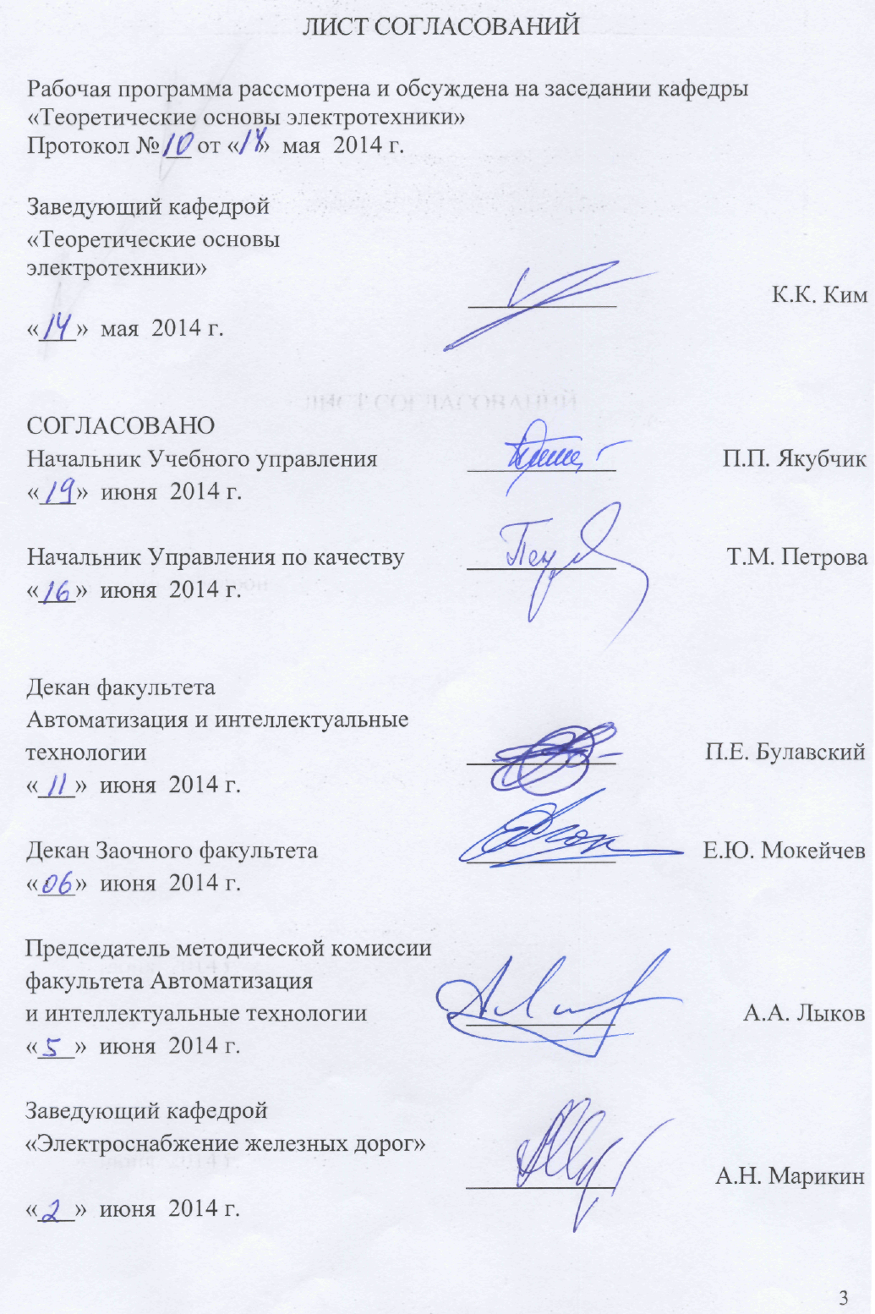
1 Цели и задачи дисциплины

Рабочая программа составлена в соответствии с ФГОС, утвержденным «23» декабря 2010 г., приказ № 2025 по специальности 23.05.05 (190901.65) «Системы обеспечения движения поездов», по дисциплине «Теория линейных электрических цепей».
Целью изучения дисциплины «Теория линейных электрических цепей» является формирование у студентов знаний в области электромагнитных явлений и процессов, протекающих при различных энергетических преобразованиях в электротехнических устройствах для всех прикладных отраслей электротехники, а также должно способствовать выработке представлений о методах применения теории электромагнитных явлений и методологии курса в специальных дисциплинах.
Для достижения поставленных целей решаются следующие задачи:
– изучение основных законов теории электрических цепей;
– изучение методов анализа и расчета электрических цепей;
– освоение практических навыков при проектировании, исследовании и эксплуатации электротехнических приборов и систем.

2. Перечень планируемых результатов обучения по дисциплине, соотнесенных с планируемыми результатами освоения основной образовательной программы

В результате изучения дисциплины студент должен:

Знать:
– основные законы электротехники и их приложения к конкретным задачам;
– способы преобразования электрических цепей;
– методы расчета линейных электрических цепей;
– основные методы расчета переходных процессов в линейных электрических цепях.

УМЕТЬ:
– использовать основные электрофизические законы для описания поведения электротехнических устройств и систем;
– применять основные методы расчета электрических цепей;
– преобразовывать в виде схем замещения сложные электротехнические устройства и системы с последующим их расчетом;
– использовать основные законы и методы при выполнении лабораторных и исследовательских работ по соответствующим дисциплинам;

– использовать основные методы и средства измерений при обслуживании электротехнических устройств железных дорог.

ВЛАДЕТЬ:
– методами расчета сосредоточенных и распределенных линейных электрических цепей в различных режимах;
– приемами составления структурных топологических моделей и расчетных схем для электромагнитных цепей.

Процесс изучения дисциплины «Теория линейных электрических цепей» направлен на формирование следующих профессиональных компетенций (ПК):

- ПК-24 готовностью к организации проектирования систем обеспечения движения поездов; умением разрабатывать проекты систем, технологических процессов производства, эксплуатации, технического обслуживания и ремонта систем обеспечения движения поездов, средств технологического оснащения производства; готовностью разрабатывать конструкторскую документацию и нормативно-технические документы с использованием компьютерных технологий.

3. Место дисциплины в структуре основной образовательной
программы
Дисциплина «Теория линейных электрических цепей» относится к базовой (обязательной) части профессионального цикла дисциплин (С3). В соответствии с ФГОС ВПО дисциплине присвоен код С3.Б.16.

Для ее изучение требуется предварительное освоение дисциплин:
‒ «Математика» (С2.Б.1);
‒ «Физика» (С2.Б.2).
Дисциплина «Теория линейных электрических цепей» служит основой для изучения следующих дисциплин:
‒ «Теоретические основы электротехники»(С3.Б.1);
‒ «Метрология, стандартизация и сертификация»(С3.Б.2);
‒ «Учебная практика»(С5.У);
‒ «Электропитание и электроснабжение нетяговых потребителей»(С3.Б.10);
‒ «Теоретические основы автоматики и телемеханики»(С3.Б.15);
‒ «Теория передачи сигналов»(С3.Б.17);
‒ «Электроснабжение железных дорог»(С3.Б.21);
‒ «Основы электробезопасности»(ФТД.2);
‒ «Технологическая практика» (С5.П):
‒ «Эксплуатационная практика» (С5.П):
‒ «Тяговые и трансформаторные подстанции»(С3.Б.22);
‒ «Электроснабжение железных дорог 2»(С3.В.ОД.4);
‒ «Тяговые и трансформаторные подстанции 2»(С3.В.ОД.3);
‒ «Электросберегающие технологии» (С3.В.ДВ.1.1);
‒ «Электрические сети и энергосистемы» (С3.В.ДВ.2.1).

4. Объем дисциплины и виды учебной работы

Для очной формы обучения:

Вид учебной работы | Всего часов | Семестр
Вид учебной работы | Всего часов | 3 | 4
Аудиторные занятия (всего) | 108 | 72 | 36
В том числе:
- лекции (Л) | 54 | 36 | 18
- практические занятия (ПЗ) | 18 | 18 | -
- лабораторные работы (ЛР) | 36 | 18 | 18
- контроль самостоятельной работы (КСР) | - | - | -
Самостоятельная работа (СРС) (всего) | 72 | 54 | 18
Подготовка к экзамену | - | 72 | -
Форма контроля знаний (экзамен) |  | Экз. | Зач.
Общая трудоемкость: час / з.е. | 252/7 | 216/5,5 | 36/1,5
Количество часов в интерактивной форме | 18 | 18 | -

Для заочной формы обучения:

Вид учебной работы | Всего часов | Курс
Вид учебной работы | Всего часов | 3
Аудиторные занятия (всего) | 24 | 24
В том числе:
- лекции (Л) | 12 | 12
- практические занятия (ПЗ) | - | -
- лабораторные работы (ЛР) | 12 | 12
- контроль самостоятельной работы (КСР) | - | -
Самостоятельная работа (СРС) (всего) | 215 | 215
Контроль (Эк + За), час | - | 13
Контрольные работы, шт. | - | -
Форма контроля знаний (экзамен) |  | Экз., зач.
Общая трудоемкость: час / з.е. | 252/7 | 252/7
Количество часов в интерактивной форме | 4 | 4

5. Содержание и структура дисциплины

5.1 Содержание дисциплины

№ п/п | Наименование раздела дисциплины | Содержание раздела
Введение
1 | Основные положения | Предмет курса «Теория линейных электрических цепей», его построение, связь со смежными и специальными дисциплинами, его место в общей системе электротехнического образования.  Общая физическая основа задач теории электрических и магнитных цепей, ее практическая значимость.
Законы теории электрических цепей, элементы и основные топологические свойства цепей
2 | Электрическая цепь, элементы цепей | Основные интегральные величины и понятия электромагнитного поля в общей теории цепей. Классификация электрических цепей, ее элементов. Пассивные двухполюсники (сопротивление, индуктивность, емкость). Активные двухполюсники. Трехполюсные элементы электрических цепей.
3 | Топология электрических цепей | Топологические методы расчета электрических схем. Основные топологические понятия. Схема электрической цепи и ее граф. Топологические матрицы графа (узловая, контурная, главных сечений, сопротивлений и проводимостей ветвей). Матрицы источников ЭДС и токов.
Свойства и методы расчета электрических цепей постоянного тока
4 | Анализ электрических цепей постоянного тока | Простейшие эквивалентные преобразования электрических схем. Закон Ома для участка электрической цепи. Алгебраические методы анализа электрических цепей, основанные на применении уравнений Кирхгофа, контурных и узловых уравнений. Баланс мощностей.
5 | Методы расчета электрических цепей постоянного тока | Метод наложения. Принцип взаимности. Метод эквивалентного источника ЭДС и тока (теоремы Гельмгольца-Тевенена, Нортона). Теорема компенсации.
Свойства и методы расчета линейных электрических цепей при воздействии гармонических напряжений и токов
6 | Анализ электрических цепей при установившихся режимах | Синусоидальные ЭДС, напряжения и токи. Терминология и основные понятия. Временные и векторные изображения синусоидальных функций. Элементы в цепях переменного тока. Действующее и среднее значения ЭДС, напряжений и токов. Коэффициенты амплитуды и формы. Установившиеся процессы в цепях с двухполюсными элементами. Мгновенная мощность и колебания энергии в цепях синусоидального тока. Активная, реактивная и полная мощности. Коэффициент мощности.
7 | Комплексный метод расчета цепей переменного тока. | Комплексное число, формы его задания, геометрическое изображение. Законы Ома и Кирхгофа в комплексной форме. Расчет простых и сложных цепей комплексным методом. Баланс мощностей. Резонансные явления в электрических цепях. Частотные характеристики.
8 | Электрические цепи с взаимной индуктивностью | Явление взаимной индукции. Потокосцепление, коэффициент индуктивной связи. Последовательное и параллельное соединение индуктивно связанных катушек. Векторные диаграммы. Трансформатор без ферромагнитного сердечника.
9 | Трехфазные цепи | Соединения обмоток генератора и нагрузки. Преобразование и расчет трехфазных цепей.
10 | Четырехполюсники | Виды уравнений пассивного четырехполюсника. Параметры четырехполюсника и их взаимосвязь. Эквивалентные схемы замещения четырехполюсников. Определение параметров четырехполюсника. Схемы соединения четырехполюсников. Активный четырехполюсник.
Расчет линейных электрических цепей при несинусоидальных периодических воздействиях.
11 | Несинусоидальные периодические ЭДС, напряжения и токи | Разложение периодических функций в ряд Фурье. Действующие значения несинусоидальных величин. Мощность при несинусоидальных напряжениях и токах. Коэффициент мощности. Фильтры. Расчет цепей с несинусоидальными периодическими ЭДС и токами.

5.2 Разделы дисциплины и виды занятий
Для очной формы обучения:

№ п/п | Наименование раздела дисциплины | Л | ПР | ЛР | СР | КСР | Всего
1 | Основные положения | 2 |  | 0 | 2 |  | 4
2 | Электрическая цепь, элементы цепей | 6 |  |  | 4 |  | 10
3 | Топология электрических цепей | 4 |  |  | 8 |  | 12
4 | Анализ электрических цепей постоянного тока | 4 | 9 |  | 8 |  | 12
5 | Методы расчета электрических цепей постоянного тока | 8 | 9 | 8 | 6 |  | 31
6 | Анализ электрических цепей при установившихся режимах | 6 | 9 | 8 | 8 |  | 31
7 | Комплексный метод расчета цепей переменного тока. | 6 |  |  | 8 |  | 14
8 | Электрические цепи с взаимной индуктивностью | 2 |  |  | 6 |  | 8
9 | Трехфазные цепи | 8 | 99 | 8 | 8 |  | 24
10 | Четырехполюсники | 4 |  | 6 | 6 |  | 16
11 | Несинусоидальные периодические ЭДС, напряжения и токи | 4 |  | 6 | 8 |  | 18

Для заочной формы обучения:

№ п/п | Наименование раздела дисциплины | Л | ПР | ЛР | СР | КСР | Всего
1 | Основные положения | 1 |  |  | 5 |  | 6
2 | Электрическая цепь, элементы цепей | 1 |  |  | 20 |  | 21
3 | Топология электрических цепей | 1 |  |  | 20 |  | 21
4 | Анализ электрических цепей постоянного тока | 1 |  |  | 20 |  | 21
5 | Методы расчета электрических цепей постоянного тока | 1 |  | 4 | 25 |  | 30
6 | Анализ электрических цепей при установившихся режимах | 1 |  | 2 | 20 |  | 23
7 | Комплексный метод расчета цепей переменного тока. | 1 |  |  | 20 |  | 21
8 | Электрические цепи с взаимной индуктивностью | 1 |  |  | 20 |  | 21
9 | Трехфазные цепи | 2 |  | 2 | 25 |  | 29
10 | Четырехполюсники | 1 |  | 2 | 20 |  | 23
11 | Несинусоидальные периодические ЭДС, напряжения и токи | 1 |  | 2 | 20 |  | 23

6. Перечень учебно-методического обеспечения для самостоятельной работы обучающихся по дисциплине

№  п/п | Наименование раздела | Перечень учебно-методического обеспечения
1 | Основные положения | 1.Демирчян Камо Серопвич.Теоретические основы электротехники: учеб. Т. 1/ К.С. Демирчян, Л.Р Нейман., Н.В Коровкин, 2009. – 512 с.  2. К.К. Ким, А.С. Корнев, В.О. Иващенко. Руководство к решению задач по основам теории линейных и нелинейных электрических цепей. Часть 1. Постоянный ток. Учебное пособие. ПГУПС, 2013. – 95 с.
2 | Электрическая цепь, элементы цепей
3 | Топология электрических цепей
4 | Анализ электрических цепей постоянного тока
5 | Методы расчета электрических цепей постоянного тока
6 | Анализ электрических цепей при установившихся режимах
7 | Комплексный метод расчета цепей переменного тока.
8 | Электрические цепи с взаимной индуктивностью
9 | Трехфазные цепи
10 | Четырехполюсники
11 | Несинусоидальные периодические ЭДС, напряжения и токи

7. Фонд оценочных средств для проведения текущего контроля успеваемости и промежуточной аттестации обучающихся по дисциплине

Фонд оценочных средств по дисциплине «Теория линейных электрических цепей» (С3.Б.16) является неотъемлемой частью рабочей программы и представлен отдельным документом, рассмотренным на заседании кафедры «Теоретические основы электротехники» и утвержденным заведующим кафедрой.

8. Учебно-методическое и информационное обеспечение
дисциплины

Все обучающиеся имеют доступ к электронным учебно-методическим комплексам (ЭУМК) по изучаемой дисциплине согласно персональным логинам и паролям.
Каждый обучающийся обеспечен доступом к электронно-библиотечной системе (ЭБС) через сайт Научно-технической библиотеки Университета http://library.pgups.ru/, содержащей основные издания по изучаемой дисциплине.
ЭБС обеспечивает возможность индивидуального доступа для каждого обучающегося из любой точки, в которой имеется доступ к сети Интернет.

8.1 Перечень основной учебной литературы, необходимой для освоения дисциплины

1. К.К. Ким, А.С. Корнев, В.О. Иващенко. Руководство к решению задач по основам теории линейных и нелинейных электрических цепей. Часть 1. Постоянный ток. Учебное пособие. ПГУПС, 2013. – 95 с.
2. Демирчян Камо Серопович. Теоретические основы электротехники: учеб. Т. 1/ К.С. Демирчян, Л.Р Нейман., Н.В Коровкин, 2009. – 512 с.
3. Демирчян Камо Серопович. Теоретические основы электротехники: учеб. Т. 2/ К.С. Демирчян, Л.Р Нейман., Н.В Коровкин, 2009. – 431 с.
4. Ким, Константин Константинович. Линейные электрические цепи: учеб. пособие / К.К. Ким, 2011. – 51 с.

8.2 Перечень дополнительной учебной литературы, необходимой для освоения дисциплины
1. Ким, Константин Константинович. Линейные электрические цепи: учеб. пособие. Ч. 1 / К.К. Ким, 2006. – 324 с.

2. Тамм И.Е. Основы теории электричества. − М.: Физматгиз, 2003. 615 с.
3. Г.В. Зевеке, П.А. Ионкин, А.В. Нетушил, С.В. Страхов. Основы теории цепей. − М.: Энергия, 1975. − 752 с.
4. Ю.Г. Толстов. Теория линейных электрических цепей. − М.: Высшая школа, 1978. − 279 с.
5. Т.А. Татур. Основы теории электрических цепей (справочное пособие): учеб. пособие. − М.: Высшая школа, 1980. − 271 с.
6. Сборник задач и упражнений по теоретическим основам электротехники: учеб. пособие для вузов / Под ред. проф. П.А. Ионкина. − М.: Энергоиздат, 1982. − 768 с.
7. Шебес М.Р. Задачник по теории линейных электрических цепей. − М.: Высшая школа, 1973. − 655 с.

8.3 Перечень ресурсов информационно-телекоммуникационной сети «Интернет», необходимых для освоения дисциплины:
1. http://e.lanbook.com
2. http://library.pgups.ru
3. http://library.miit.ru

8.4 Методические указания для обучающихся по освоению дисциплины

1. Исследование линии передачи постоянного тока: метод. указания к лаб. работе/ ПГУПС, каф. ТОЭ, сост. А. Ф. Петров. – СПб.: ПГУПС, 2001. – 10 с.
2. Исследование электрической цепи постоянного тока методом эквивалентного источника: метод. указания к лаб. работе/ ПГУПС, каф. ТОЭ, сост. И. М. Карпова. - СПб.: ПГУПС, 2005. – 7 с.
3. Исследование индуктивной катушки без сердечника: метод. указания к лаб. работе / каф. ТОЭ, сост. Г. Н. Анисимов. – СПб., ПГУПС,1994. – 11 с.
4. Исследование резонансов в линейных электрических цепях: метод. указания к лаб. работам № 24 и 25 с разделом УИРС/ ПГУПС, каф. ТОЭ, сост.: С. М. Курмашев, Е. Б. Зазыбина. – СПб.: ПГУПС, 2009. – 15 с.
5. Исследование трехфазной электрической цепи: метод. указания к лаб. работе /А.Я. Ярчук. ‒ СПб.: ПГУПС, 1994. ‒ 9 с.
6. Исследование линейной электрической цепи при периодических несинусоидальных напряжении и токе: метод. указания к лаб. работе/ ПГУПС, каф. ТОЭ, сост.: К. К. Ким, В. С. Смирнов. – СПб.: ПГУПС, 2000. – 15 с.

9. Перечень информационных технологий, используемых при осуществлении образовательного процесса по дисциплине, включая перечень программного обеспечения и информационных справочных систем
Перечень информационных технологий, используемых при осуществлении образовательного процесса по дисциплине «Теория линейных электрических цепей»:
- технические средства (две мультимедийные установки; персональные компьютеры, проектор);
- методы обучения с использованием информационных технологий (компьютерное тестирование, демонстрация мультимедийных материалов);
- перечень Интернет-сервисов и электронных ресурсов (электронная почта, электронные учебные и учебно-методические материалы).
Кафедра обеспечена необходимым комплектом лицензионного программного обеспечения:
- Microsoft Windows 7;
- Microsoft Office 2010.

10. Описание материально-технической базы, необходимой для осуществления образовательного процесса по дисциплине

Материально-техническая база обеспечивает проведение всех видов учебных занятий, предусмотренных учебным планом по данному направлению и соответствует действующим санитарным и противопожарным нормам и правилам.
Она содержит:
- помещения учебных лабораторий кафедры «Переменные токи» и «Лаборатория постоянного тока и электромагнитного поля» для проведения лабораторных работ, укомплектованных специальной учебно-лабораторной мебелью, комплектами лабораторного оборудования «Теоретические основы электротехники», лабораторными стендами с компьютерами, специализированными измерительными средствами в соответствии с перечнем лабораторных работ: амперметрами, вольтметрами, ваттметрами, фазометрами, генераторами, источниками питания, осциллографами.
- помещения для проведения лекционных и практических занятий, укомплектованных специализированной учебной мебелью и техническими средствами обучения, служащими для представления учебной информации большой аудитории (двумя мультимедийными установками с настенными экранами, считывающими устройствами для передачи информации в компьютер, мультимедийными проекторами, одна из которых смонтирована в лекционной аудитории, другая – в помещении учебной лаборатории «Переменные токи», другими информационно-демонстрационными средствами).

Разработчик программы  профессор  «29» апреля 2014 г. | 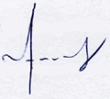 | А.С. Корнев

